平成２０年１１月４日

市政記者クラブ　様

環境局地域環境対策部地域環境対策課

主幹(環境影響評価・化学物質)　(972-2676)

有害化学物質対策係長　福永(972-2677)

昭和区広見町における地下水汚染に係る周辺井戸水調査結果について

　平成20年10月15日に公表しました昭和区広見町の地下水汚染（テトラクロロエチレン1.1mg/L）に係る周辺の井戸水調査の結果について、下記のとおりお知らせします。

記

１　調査日　　平成20年10月22日

２　調査対象　　最初に汚染が発見された当該井戸及びその周辺井戸5本　　合計6本

３　調査結果

当該井戸及び周辺井戸１か所でテトラクロロエチレンが、他の周辺井戸1か所で四塩化炭素が環境基準を超過しました。

単位：mg/L

|  |  |  |  |  |  |
| --- | --- | --- | --- | --- | --- |
| 調査地点 | | 井戸1（当該井戸） | 井戸2 | 井戸3 | 地下水の  環境基準 |
| 所　在　地 | | 昭和区広見町２丁目 | 昭和区滝子通４丁目 | 昭和区滝子町 |
| 当該井戸からの距離 | | ― | 西100m | 北西150m |
| 用　　　途 | | 雑用水 | 雑用水 | 雑用水 |
| 調査項目 | **テトラクロロエチレン** | **1.9(190倍)** | **0.10(10倍)** | <0.0005 | 0.01以下 |
| **四塩化炭素** | <0.0005 | <0.0005 | **0.0030(1.5倍)** | 0.002以下 |
| 1,1-ジクロロエチレン | <0.002 | <0.002 | <0.002 | 0.02以下 |
| シス-1,2-ジクロロエチレン | 0.006 | <0.004 | <0.004 | 0.04以下 |
| トリクロロエチレン | 0.009 | <0.002 | <0.002 | 0.03以下 |

|  |  |  |  |  |  |
| --- | --- | --- | --- | --- | --- |
| 調査地点 | | 井戸4 | 井戸5 | 井戸6 | 地下水の  環境基準 |
| 所　在　地 | | 昭和区永金町２丁目 | 昭和区明月町２丁目 | 瑞穂区中山町１丁目 |
| 当該井戸からの距離 | | 北200m | 北東950m | 南東300m |
| 用　　　途 | | 雑用水 | 飲用 | 雑用水 |
| 調査項目 | テトラクロロエチレン | <0.0005 | <0.0005 | <0.0005 | 0.01以下 |
| 四塩化炭素 | <0.0005 | <0.0005 | <0.0005 | 0.002以下 |
| 1,1-ジクロロエチレン | <0.002 | <0.002 | <0.002 | 0.02以下 |
| シス-1,2-ジクロロエチレン | <0.004 | <0.004 | <0.004 | 0.04以下 |
| トリクロロエチレン | <0.002 | <0.002 | <0.002 | 0.03以下 |

※太字部分は環境基準を超えた物質の濃度、（　　）内は環境基準に対する倍率です。

4　今後の対応

汚染範囲の確認のため、さらに範囲を広げて周辺の井戸水調査を行うとともに、引き続き、周辺事業所の立入調査を行います。

なお、汚染井戸の所有者に対し結果を連絡し、飲用に使用しないよう指導を行いました。

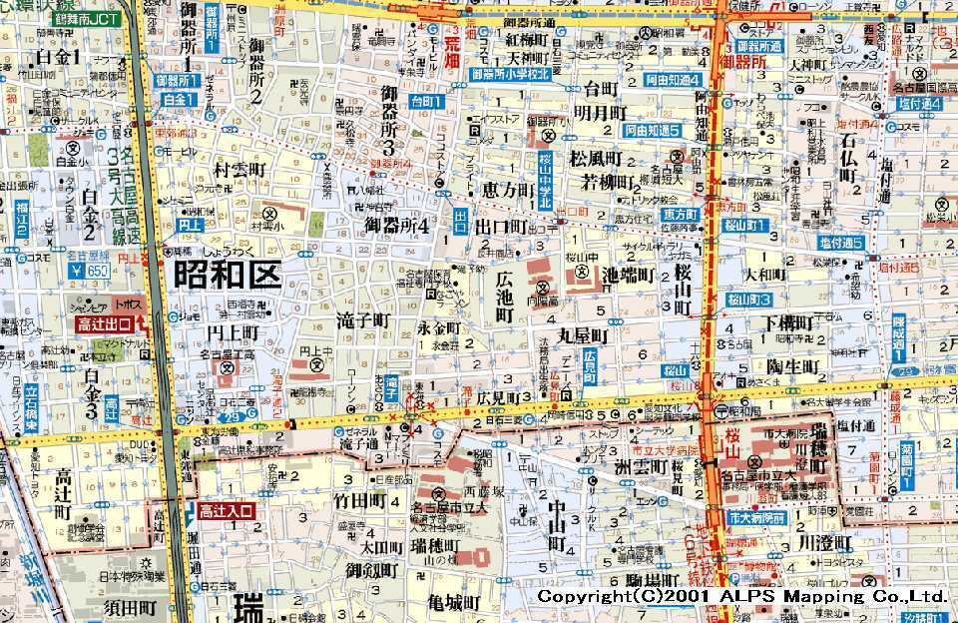

**５**

**４**

**３**

**１**

**２**

**６**

**＜参　考＞**

環境基準を超過した物質の毒性について

**・テトラクロロエチレン**

急性毒性：　急性高濃度暴露では、中枢神経系抑制作用を主としてめいてい感、不快感、めまいなど、さらに高濃度では意識を失う。反復暴露では頭痛、脱力感等を訴え、重症例では不眠、記憶力の低下、手指の知覚低下などが見られる。作業中に暴露した人に、肝、腎、中枢神経への影響が見受けられる。

発がん性：IARC(国際がん研究機関)：２Ｂ（人に対して発がん性の可能性があるもの）

USEPA(アメリカ環境保護庁)：Ｂ２

（動物実験では発がん性が認められているものの、人に対する発がん性の証拠は不十分であるもの）

**・四塩化炭素**

急性毒性：　経口、経皮又は吸入暴露により、皮膚、循環系，呼吸器系、血液、腎、肝、眼、膵の機能に対して有害な影響を及ぼす。急性毒性の場合は２～３日以内に肝障害の徴候を呈する。肝障害が発現すると、腎の障害が観察され、しばしば早期死亡の原因となる。

慢性毒性：　最も重要なものは肝及び腎の障害であり、神経系及び胃腸症状も生じる。

発がん性：IARC(国際がん研究機関)：２Ｂ（人に対して発がん性の可能性があるもの）

USEPA(アメリカ環境保護庁)：Ｂ２

（動物実験では発がん性が認められているものの、人に対する発がん性の証拠は不十分であるもの）

出典「改訂３版水道水質基準ガイドブック」